江苏省华罗庚中学高二地理练习
2010．3
第Ⅰ卷（选择题、判断题）
一、单项选择题：本大题共30小题，每小题2分，共60分。在每小题给出的四个选项中，只有一项是符合题目要求的。请将答案填到答题卷上。
加勒比岛国海地当地时间(西五区)2010年1月12日16时53分发生里氏7.3级地震，首都太子港及全国大部分地区受灾情况严重，预计遇难人数将达到20万人，其中包括8名中国维和人员遇难。该国西北部的向风海峡为大西洋、美国东海岸通往加勒比海、巴拿马运河的重要航道之一。回答1-2题。
1．海地地震发生时，北京时间为
A．12日2时53分 B．12日5时53分
C．13日2时53分 D．13日5时53分
2．为了迅速获取地震灾区情况，采用的技术手段是
A．RS B．GIS C．GPS D．数字地球
3．太阳能量来源于
A．核裂变反应 B．核聚变反应 C．其他恒星 D．银河系中心
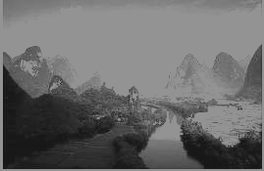
读右图，回答4-5题。
4．图中喀斯特地貌广泛分布于
A．青藏高原 B．云贵高原
C．黄土高原 D．内蒙古高原

5．这种地貌的成因是
A．风力侵蚀 B．风力沉积 C．冰川侵蚀 D．流水侵蚀
读太平洋流洋分布图，回答6-7题。
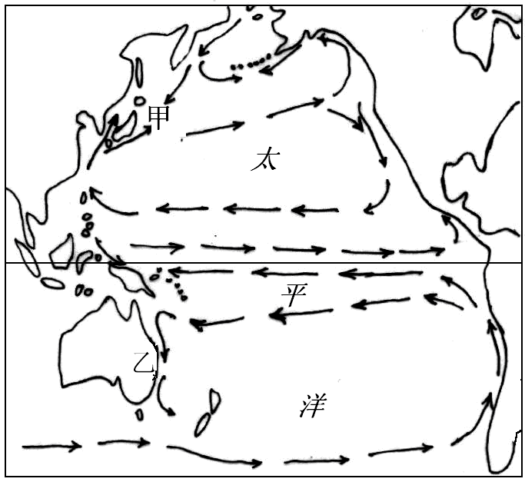
6．图中甲处渔场的名称是
乙
A．北海道渔场 B．纽芬兰渔场
C．北海渔场 D．秘鲁渔场
7．洋流对乙地沿岸环境的影响叙述正确的是
A．增温增湿 B．降温减湿
C．形成大渔场
D．加快海洋污染净化速度，缩小污染范围
读地理环境各要素相互关系图，回答8-9题。

8．图中各要素的关系反映了自然地理环境的
气候
生物
水文
土壤
地貌
A．差异性 B．整体性 C．区域性 D．单一性
9．我国西北地区气候干旱，推断下列景观特征与其相符的是
A．光照弱 B．风力大
C．冰川冻土广布 D．河流多，流量丰富
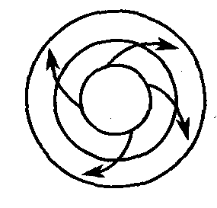
读右图，回答10-11题。
10．从该天气系统所处半球和气压分布看，它属于
A．北半球，高气压 B．北半球，低气压
C．南半球，高气压 D．南半球，低气压
11．下列天气现象的形成与图示天气系统相关的是
A．梅雨 B．锋面雨 C．台风 D．伏旱
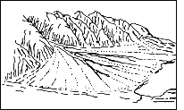
读某地地貌图，回答12-13题。
12．图中地貌名称为
A．三角洲 B．沙丘
C．冲积扇 D．冲积平原
13．图中地貌一般位于
A．山坡 B．山口 C．河流拐弯处 D．河流入海口
14．下图中，最有可能找到石油资源的地质构造是
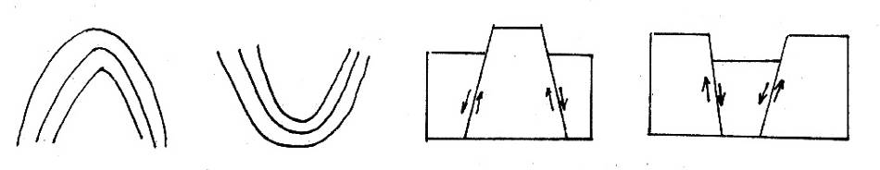
A B C D
读“工业区位选择模式示意图”图7，回答15-16题：
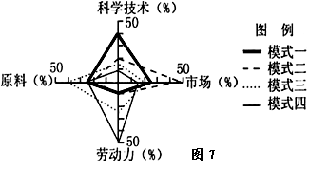
图7

15．在我国一些下岗工人较多的中小城市，目前注重发展的工业部门应是 （ ）
A．模式一 B．模式二
C．模式三 D．模式四
16．与模式一到模式四相对应的工业依次是（ ）
A．电视机装配厂、纺织厂、印刷厂、食品厂
B．炼铝厂、飞机制造厂、电子装配厂、制糖厂
C．精密仪表厂、面包厂、水产品加工厂、制鞋厂
D．核电厂、啤酒厂、普通服装厂、水果罐头厂
17．下列行为符合可持续发展原则的是
A．竭泽而渔 B．伏季休渔 C．推广使用一次性木筷 D．推广使用白色塑料袋
18．北京市郊区建设蔬菜、奶、禽、蛋、肉生产基地的主要依据是
A．有城市自来水灌溉 B．靠近城市，生产技术水平高
C．城市人口多，市场需求量大 D．气候、土壤条件优越
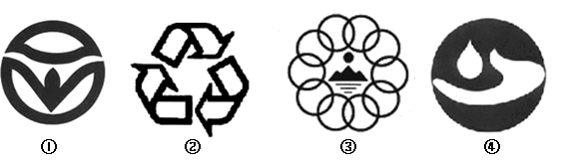
19. 图8中的四种标志，分别是
图8

A．绿色食品标志、可重复利用标志、中国环境标志、中国节水标志
B．可重复利用标志、中国环境标志、中国节水标志、绿色食品标志
C．中国环境标志、可重复利用标志、中国节水标志、绿色食品标志
D．绿色食品标志、中国环境标志、可重复利用标志、中国节水标志
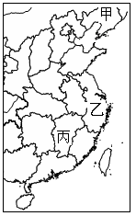
读我国东部地区图，回答20-21题。
20. 与乙地区相比较，甲地区发展工业的优势是
A．技术水平较高
B．交通运输便利
C．矿产资源丰富
D．消费市场广大
21、丙地区的农业地域类型是
A、水稻种植业 B、混合农业
C、商品谷物农业 D、迁移农业
读台湾省人口年龄金字塔图，完成22-23题。
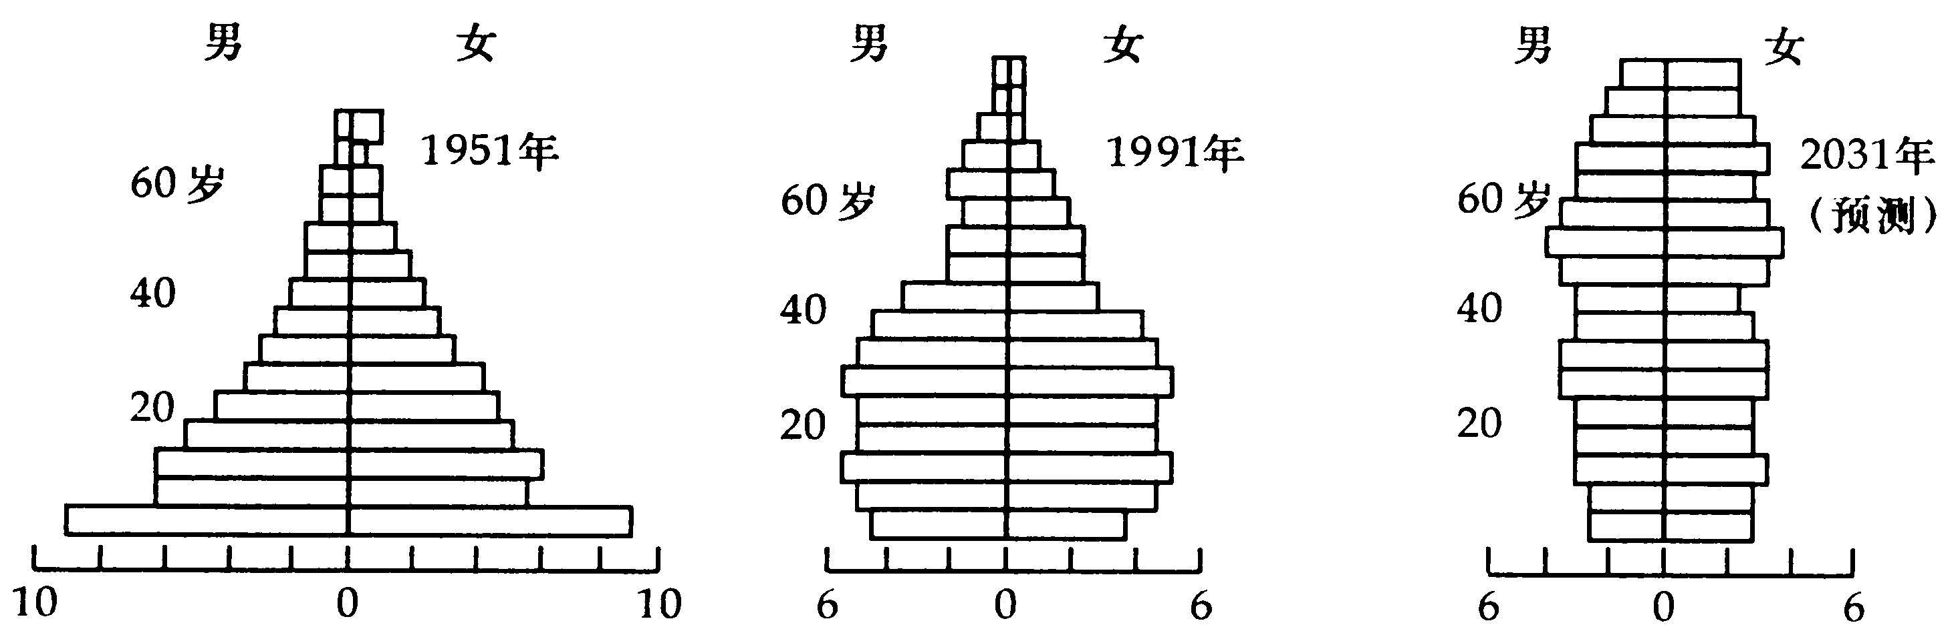
22.图中反映台湾省
%
%
%
0-5
0-5
0-5
A．60岁人口比重不断上升 B．40岁人口比重不断下降
C．20岁人口比重现下降再上升 D．0-5岁人口比重不断上升
23. 预测到2031年台湾省面临的主要人口问题是
A．人口老龄化程度高 B．人口增长速度快
C．就业压力太大 D．性别结构严重失衡
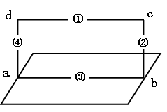
读环流示意图（图11），完成24-25题：
图11

24．若此图为热力环流示意图，a为高压，则a、b、c、d四点气压排序正确的是 （ ）
A．c>d>a>b B． a>c>b>d
C．a>b>c>d D． c>d>a>b
25．若此图为三圈环流的高纬环流侧视图，则③处为 （ ）
A．副热带高气压带 B．极锋
C．极地东风带 D．中纬西风带
26．图12中A、B、C、D四个商店经济效益由好到差排序正确的是 （ ）
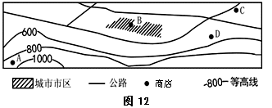

A. A＞B＞C＞D B. B＞A＞D＞C
C. D＞C＞A＞B D. B＞C＞D＞A

图13是“我国某城市1990年和2008年的功能区分布简图”，读图完成27-29题：
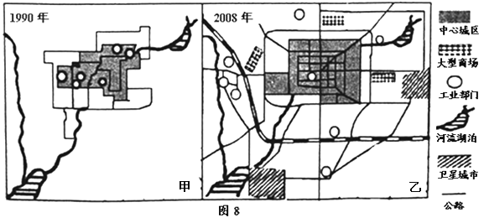

图13

20．图中直接表现出来的城市化的主要标志是
A．城市人口规模扩大 B．城市用地规模扩大
C．城市人口在总人口中的比重上升 D．形成城市带
21．关于1990年到2008年该城市的工业部门布局位置变化原因的表述，不可能是
A．城市用地紧张，地价上涨 B．城市交通网的不断完善
C．为了缓解市区日益严重的环境污染 D．郊区劳动力素质高
22．在甲图到乙图过程中，可能产生的问题和现象有
①大量的农村剩余劳动力向城市迁移
②城市郊区的农业生产结构发生变化
③工业生产排放大量废弃物，导致城市环境质量下降
④出现“热岛”现象，改变当地的气候类型
A．①②③ B．②③④ C．①②④ D．①②③④
30．下列不属于我国实施西气东输重要原因的是
A．我国能源资源生产和消费的地区差异大 B．调整能源消费结构
C．我国油气资源开发的战略重点在西部 D．我国其他能源资源短缺
二、判断题：本大题共10小题。每小题1分，共10分。正确的填A，错误的填B。请将答案填到答题卷上。
31．耀斑是出现在光球层的太阳活动。
32．岩石圈是指地壳和地幔组成的圈层。
33．从地表形态上看，背斜的岩层向上拱起，一定形成山岭。
34．全球气候变化即指全球气候变暖。
35．在地形复杂的丘陵地区，村落的规模一般较大。
36．由于技术水平与消费水平的差异，即使自然条件完全相同，其环境人口容量也是不一致的。
37．亚洲的季风水田农业是一种自给自足的劳动密集型农业。
38．在可持续发展系统中，生态持续发展是基础，经济持续发展是核心，社会持续发展是目的。
39．珠江三角洲地区河网密布，水资源较为丰富，生产、生活过程中不会出现缺水现象。
40．开展流域综合开发和治理的最有效措施是加高加固河堤。

江苏省华罗庚中学高二地理 答题卷 2010．3
一、单项选择题(本大题共30小题，每小题2分，共60分)
题号 | 1 | 2 | 3 | 4 | 5 | 6 | 7 | 8 | 9 | 10
答案
题号 | 11 | 12 | 13 | 14 | 15 | 16 | 17 | 18 | 19 | 20
答案
题号 | 21 | 22 | 23 | 24 | 25 | 26 | 27 | 28 | 29 | 30
答案
二、判断题：10分
题号 | 31 | 32 | 33 | 34 | 35 | 36 | 37 | 38 | 39 | 40
答案

第Ⅱ卷（非选择题 ）

三、综合题：本大题共4小题，共30分。
41．下图表示某时刻全球昼夜分布状况，阴影表示夜半球。读图完成下列各题：（10分）
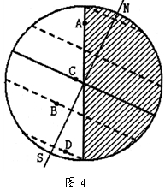
（1）在图上正确画出地球的自转方向。
（2）此时是北半球的 ________ （节气），地球即将运行到公转轨道的 ________ 点（近日、远日）附近。
（3）此时A点的太阳高度是________度；此日B点的正午太阳高度是 ________ 度，全球正午太阳高度的分布规律是________________ 。
（4）此日，N点的夜长是 ________ 小时，D点的昼长是________ 小时。
（5）图示季节，东亚盛行________（方向）季风，河流径流量较________（大、小）。
42．读图16，完成下列问题：（7分）

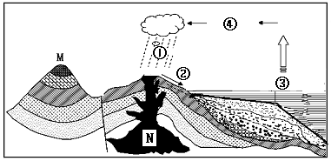
图16
P

（1）图中M处的地质构造是 ，此处形成山峰的原因是
（2）图中N处的地质作用是
（3）图示区域的水循环类型主要是 ，④表示的是水循环的 环节。
（4）P处有河流流经，是否可以在此建设水库，为什么？

43．结合相关图文材料完成相关问题：（6分）
材料一：气候类型示意图（图17）
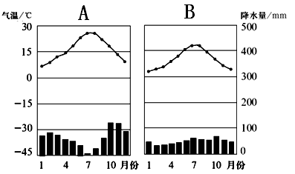
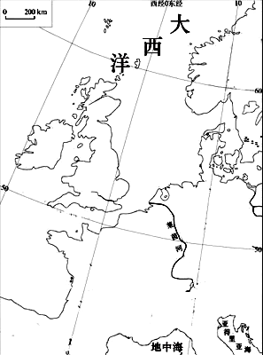
材料二：欧洲局部地区示意图（图18）
甲
乙
图17
图18
50ºN
60ºN
丙

材料三：莱茵河在欧洲是一条著名的国际河流，它发源于瑞士境内的阿尔卑斯山，流经德国注入北海。

（1）西欧乳畜业发展区主要的气候类型是图17中的 （填字母），其成因是
。
（2）若你要在西欧投资一个中等规模的奶牛场，图18中的甲、乙、丙三处最宜投资的地点为 处，在此布局，你主要考虑的社会经济区位条件有
。
（3）莱茵河水的主要补给方式是 。
44．读美国本土区域示意图，回答下列问题。（7分）
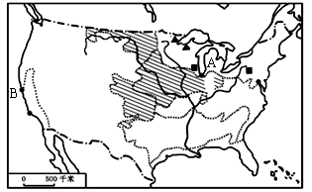

（1）A区域为美国东北部工业区，图中反映该区工业发展的有利条件有
。
（2）B城市附近有世界著名的电子工业中心“硅谷”，影响其分布的最主要的因素是（ ）
A．劳动力 B．知识和技术 C．原材料 D．土地资源
（3）图示阴影区为小麦、玉米种植区，其农业地域类型是 。
（4）根据该阴影区的农业区位因素，请把下面相关内容的代号填到图中方框里。
①自然条件优越（地形平坦、土壤肥沃、气候温和、降水丰富等）
②农业科学技术先进 ③机械化水平高 ④饮食习惯
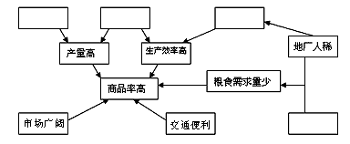
地理试题参考答案及评分标准
2010．3
一、单项选择（每小题2分，共60分。）
题号 | 1 | 2 | 3 | 4 | 5 | 6 | 7 | 8 | 9 | 10
答案 | D | A | B | B | D | A | A | B | B | A
题号 | 11 | 12 | 13 | 14 | 15 | 16 | 17 | 18 | 19 | 20
答案 | D | C | B | A | D | C | B | C | A | C
题号 | 21 | 22 | 23 | 24 | 25 | 26 | 27 | 28 | 29 | 30
答案 | A | A | A | C | C | D | B | D | A | D

二、判断题(每小题1分，共10分)
题号 | 31 | 32 | 33 | 34 | 35 | 36 | 37 | 38 | 39 | 40
答案 | B | B | B | B | B | A | A | B | B | B

41．(1)画逆时针方向箭头 (2)冬至 近日
(3)0 90 从南回归线向南北两侧递减 (4)24 24 (5)西北 小
42．（7分）（1）向斜（1分） 向斜槽部收挤压，物质坚实，不容易被侵蚀（1分）
（2）岩浆活动（1分）
（3）海陆间循环（1分） 水汽输送（1分）
（4）不可以（1分） 断层附近，修建水库可能渗漏，也可能引发水库地震等地质灾害。（1分）
43．（6）
（1）B（1分） 终年受盛行西风带的控制(1分)
（2）甲(1分) ①经济发达，城市化水平高，消费市场广阔，②人们的饮食习惯以肉、奶等高脂肪、高热量食物为主，③牛奶及其制品不易储存运输，该区市场距离近(2分)
（3）大气降水(1分)
44．（7分）（1）丰富的煤铁资源 、五大湖水运便利（1分） （2）B （3）商品谷物农业
（4）
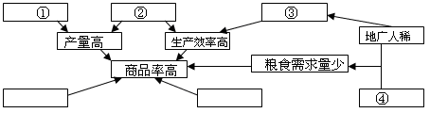
市场广阔
交通便利

